Bauvorschlag Duo-Feed Helix/LNB für Hail-Sat QO-100
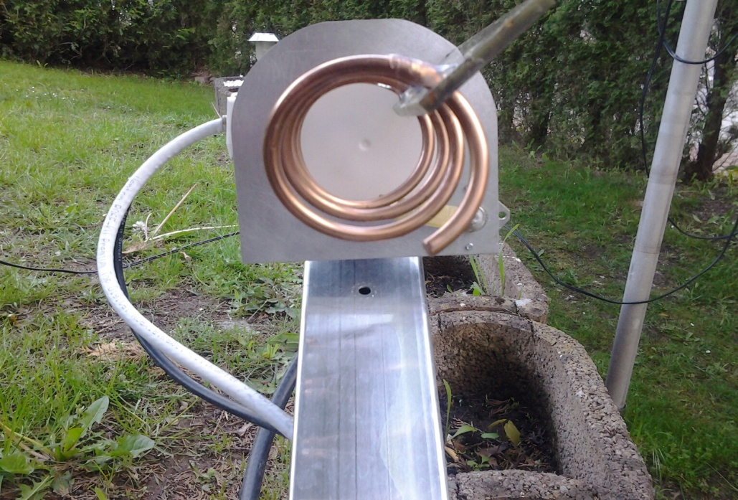
Es wird 10² (Cu d=4,4mm )Länge 700mm Installationsleitung ab isoliert und auf ein Wickelkörper von 40mm Durchmesser linksdrehen im Abstand von ca.28mm gewickelt, nach dem Wickeln sollte die Helix einen Innendurchmesser von ca. 42mm aufweisen.
Radius 52mm, um den Regenschutz später zu ermöglichen
Grundplatte 104x104mm
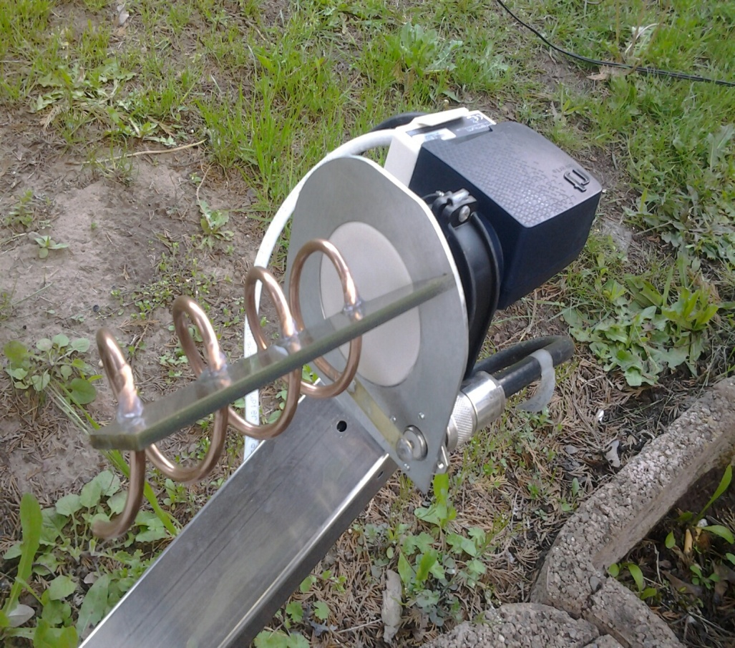
Die Trägerplatte 120x35x5mm besteht aus Pertinax oder Plexiglas, diese wird um 45 Grad versetzt vom Mittelpunkt mit 2x M3 Schrauben befestigt. Erste Bohrung A wird von der Grundplatte aus auf eine Höhe von 25mm und einem mittleren Radius von 46mm gesetzt, danach werden die Windungsbohrungen je 28mm B gebohrt. Nach dem Zusammenbau kann die Helix montiert und Vermessen werden. Werden die Maße eingehalten, so ist direkt mit einem SWR von 1: 1,2 zu rechnen, ist dies nicht der Fall, sollten die Höhen der Stripline geändert werden, meistens reicht auch ein zurecht drücken aus. Jetzt kann die ANT mit einem KA-Rohr DIN 110, das in der Mitte auf geschnitten wird, als Regenschutzdach dient, versehen werden.
Versuche haben gezeigt, bei Verwendung von kleinerem Querschnitt des Kupferdrahtes der Helix, das sich die Effizienz der Antenne bis zu 30% reduziert.
Viel Erfolg beim Bauen Vy 73 Günter DF2GB
Die Stripline wird an der N-Buchse auf eine Höhe von 5-7mm und Helix-Anfang auf 12-15mm angelötet, hier kann später das SWR abgestimmt werden.
B
A
Der Innendurchmesser muss dem LNB Random angepasst werden.
Die Stripline 40x10x0,5mm wird im Abstand von Mitte N-Buchse bis Helix anfang auf 32mm positioniert und die Bohrung der N-Buchse zu ermitteln, dabei ist die LNB-Halterung des Spiegels zu berücksichtigen, um Kollisionen des N-Steckers später zu vermeiden.

